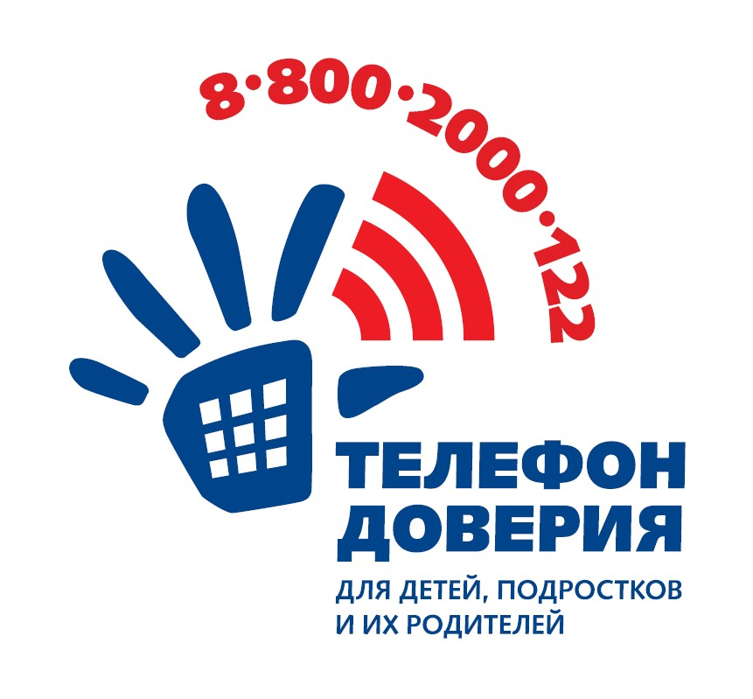
Единые общероссийские номера телефонов доверия для детей, подростков и их родителей 8-800-2000-122, 88612458282, 89882458282
При звонке на этот номер в любом населенном пункте Российской Федерации со стационарных или мобильных телефонов дети в трудной жизненной ситуации, подростки и их родители, иные граждане могут получить экстренную психологическую помощь, которая оказывается специалистами действующих в субъектах Российской Федерации служб.
Конфиденциальность и бесплатность – два основных принципа работы детского телефона доверия. Это означает, что каждый ребенок и родитель может анонимно и бесплатно получить психологическую помощь и тайна его обращения на телефон доверия гарантируется.

Телефон доверия в МКОУ СОШ № 124-17-21,
Школьный педагог-психолог – Кобелева Наталья Викторовна – 89094448113

